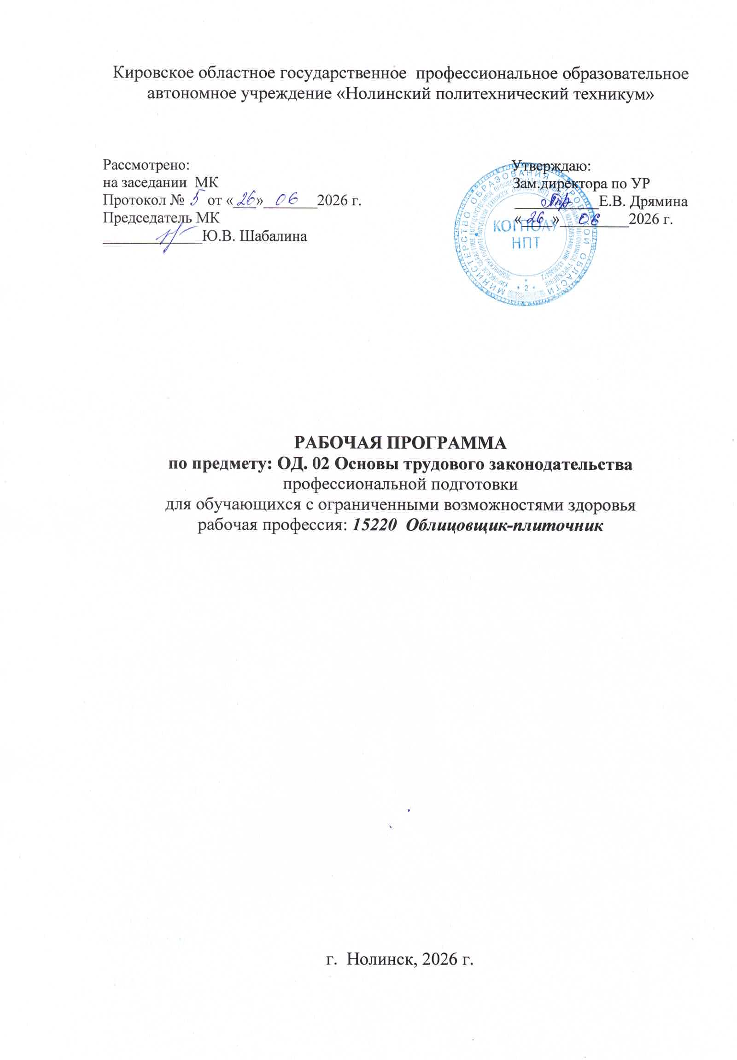

Рабочая учебная программа разработана согласно программе профессиональной подготовки по профессиям рабочих, должностям служащих для выпускников специальных (коррекционных) общеобразовательных школ VIII вида с ограниченными возможностями здоровья не имеющих основного общего образования, по рабочей профессии:
15220 Облицовщик-плиточник.

Организация-разработчик: Кировское областное государственное профессиональное образовательное автономное учреждение «Нолинский политехнический техникум»

Разработчик: Пашкина Нина Ивановна, преподаватель КОГПОАУ НПТ

СОДЕРЖАНИЕ

- ПОЯСНИТЕЛЬНАЯ ЗАПИСКА
- ПАСПОРТ РАБОЧЕЙ ПРОГРАММЫ УЧЕБНОГО ПРЕДМЕТА
- СТРУКТУРА И СОДЕРЖАНИЕ УЧЕБНОГО ПРЕДМЕТА
- УСЛОВИЯ РЕАЛИЗАЦИИ РАБОЧЕЙ ПРОГРАММЫ УЧЕБНОГО ПРЕДМЕТА

- ПОЯСНИТЕЛЬНАЯ ЗАПИСКА

Рабочая учебная программа по предмету ОД. 02 Основы трудового законодательства (далее Программа) разработана на основании программы профессиональной подготовки по профессиям рабочих, должностям служащих для выпускников специальных (коррекционных) общеобразовательных школ VIII вида с ограниченными возможностями здоровья (далее ОВЗ) не имеющих основного общего образования, без получения среднего (полного) общего образования, в части освоения основных видов профессиональной деятельности по рабочей профессии: 15220 Облицовщик-плиточник.
При изучении предмета необходимо постоянно обращать внимание обучающихся на ее прикладной характер, показывать, где и когда изучаемые теоретические положения и практические навыки могут быть использованы в будущей практической деятельности. Изучение материала необходимо вести в форме, доступной пониманию обучающихся.
Для ведения учебного процесса целесообразно использовать лекционно-семинарские занятия, деловые игры, анализ правовых ситуаций и решение учебных задач, работу с нормативным материалом, применять технические средства обучения.
Предмет «Основы трудового законодательства» предусматривает
форма контроля и оценки:
- текущий контроль – тестовые задания, письменные и контрольные работы, беседы, повторение ранее пройденного материала;
- промежуточный контроль – дифференцированный зачет.

2. ПАСПОРТ РАБОЧЕЙ ПРОГРАММЫ УЧЕБНОГО ПРЕДМЕТА
ОД.02 «Основы трудового законодательства»

2.1. Область применения программы
Программа разработана и предназначена для изучения предмета «Основы трудового законодательства», является частью программы профессиональной подготовки для лиц с ограниченными возможностями здоровья, не имеющих основного общего образования.

2.2. Место предмета в структуре программы профессиональной подготовки: Образовательный цикл.

2.3. Цели и задачи педмета – требования к результатам освоения предмета:
В результате освоения дисциплины обучающийся
должен знать:
- содержание основных принципов трудового права;
- понятия субъектов трудового права;
- содержание нормативно-правовых актов;
- понятия: рабочее время; время отдыха; оплата труда; трудовая дисциплина;
- права и обязанности сторон трудового договора;
- структуру профсоюзов;
- понятия и виды трудовых споров.

В результате освоения дисциплины обучающийся
должен уметь:
- определять правовой статус субъектов трудового права;
- отличать правоотношение трудовое от гражданско-правового;
- составлять различные виды ученического, коллективного и трудового договоров;
- определять законность привлечения к дисциплинарной и материальной ответственности;
- толковать и применять трудовое законодательство.

2.4. Количество часов на освоение Программы: 45 часов.

3. СТРУКТУРА И СОДЕРЖАНИЕ УЧЕБНОГО ПРЕДМЕТА

3.1. Объем учебного предмета и виды учебной работы
Вид учебной работы | Объем часов
Максимальная учебная нагрузка (всего) | 45
Обязательная аудиторная учебная нагрузка (всего) | 30
в том числе:
теоретические занятия | 24
практические занятия | 6
Самостоятельная работа | 15
Промежуточная аттестация в форме дифференцированного зачета

3.2. Тематический план

№  п/п | Наименование тем | Кол-во  час.  Всего |  | в том числе |  |  | Уровень усвоения
№  п/п | Наименование тем |  |  | теорет.  занятия | практич.  занятия |  | Уровень усвоения
2 курс
1 полугодие
1 | Предмет, метод, система трудового права | 1 | 1 |  |  |  | 1
2 | Принципы трудового права | 2 | 2 |  |  | 1 | 2
3 | Источники трудового права | 2 | 2 |  |  | 1 | 2
4 | Субъекты трудового права | 4 | 4 |  |  | 2 | 2
5 | Правоотношения в сфере трудового права | 1
6 | Социальное партнерство в сфере труда. Коллективные договоры и соглашения | 1
7 | Занятость и трудоустройство. Трудовой договор | 2 | 2 |  |  | 1 | 2
8 | Рабочее время и время отдыха. Оплата труда | 4 | 4 |  |  | 1 | 2
9 | Трудовая дисциплина. Материальная ответственность сторон трудового договора | 1 |  |  |  |  | 1
10 | Профессиональная подготовка, переподготовка и повышение квалификации работников. Льготы для работников, совмещающих работу с обучением | 4 |  |  |  |  | 1
11 | Защита трудовых прав работников | 1 |  |  |  |  | 1
12 | Трудовые споры | 1 |  |  |  |  | 1
Всего: |  | 30 | 24 |  |  | 6
Самостоятельная работа – 15 часов
Промежуточная аттестация по учебному предмету
– аттестация по текущим оценкам.
Форма контроля и оценки – дифференцированный зачет.
3.3. Содержание учебного предмета

Наименование тем и разделов | Содержание учебного материала, практических работ и контрольных работ |  | Объем  (час.) | Уров. усвоен.
1 | 2 |  | 3 | 4
Тема 1. Предмет, метод, система трудового права | Содержание учебного материала |  | 1 | 1
Тема 1. Предмет, метод, система трудового права | 1 | Понятие труда и его роль в жизни общества. Организация труда. Предмет трудового права. Метод правового регулирования трудовых отношений. Понятие «трудовое отношение» и иные отношения, связанные с трудом. Система трудового права как отрасли права.
Тема 1. Предмет, метод, система трудового права | Знать: предмет и метод трудового права.
Тема 2.  Принципы трудового права | Содержание учебного материала |  | 2 | 2
Тема 2.  Принципы трудового права | 1 | Понятие и значение принципов трудового права, их связь с требованиями экономических законов организации труда. Общая характеристика принципов трудового права, их содержание.
Тема 2.  Принципы трудового права | Знать: содержание основных принципов трудового права.
Тема 3.  Источники трудового права | Содержание учебного материала |  | 2 | 2
Тема 3.  Источники трудового права | 1 | Понятие источников трудового права, их классификация и виды. Конституция Российской Федерации. Трудовой кодекс РФ. Его общая характеристика. Общая характеристика других источников трудового права: федеральные законы, подзаконные нормативные акты о труде. Соотношение законодательства РФ и субъектов РФ о труде. Единство и дифференциация правового регулирования труда. Роль судебной практики по трудовым делам в правоприменительной деятельности.
Тема 3.  Источники трудового права | Знать: понятие источников трудового права; основания для их классификации.  Уметь: давать общую характеристику основных источников трудового права; определять действие источников трудового права во времени, пространстве и по кругу лиц.
Тема 4.  Субъекты трудового права | Содержание учебного материала |  | 4 | 2
Тема 4.  Субъекты трудового права | 1 | Понятие и классификация субъектов трудового права, их виды. Правовой статус субъектов и его содержание: правоспособность, дееспособность, субъективные права и обязанности, гарантии этих прав и обязанностей. | 2
Тема 4.  Субъекты трудового права | 2 | Деликтоспособность субъектов трудового права. Работодатель, работник, трудовой коллектив как субъекты трудового права. | 2
Тема 4.  Субъекты трудового права | Знать: понятие субъектов трудового права, их права и обязанности.  Уметь: определять правовой статус субъектов трудового права.
Тема 5. Правоотношения в сфере трудового права | Содержание учебного материала |  | 1 | 1
Тема 5. Правоотношения в сфере трудового права | 1 | Понятие трудового правоотношения. Основания возникновения, изменения, прекращения трудового правоотношения. Объект трудового правоотношения. Правоотношения, связанные с трудовыми (производные): субъекты, содержание, основания возникновения | 1
Тема 5. Правоотношения в сфере трудового права | Знать: понятие трудового правоотношения, его структуру;  Уметь: отличать трудовое правоотношение от гражданско-правовых отношений, связанных с трудом.
Тема 6.  Социальное партнерство в сфере труда. Коллективные договоры и соглашения | Содержание учебного материала |  | 1 | 1
 | 1 | Понятие и принципы социального партнерства. Система и формы социального партнерства. Представители работников и работодателей. Понятие коллективных договоров и соглашений и их стороны. Содержание коллективных договоров и соглашений, порядок их заключения, изменения, сроки действия. Контроль за соблюдением коллективного договора и соглашения. Ответственность за нарушение или невыполнение условий. Значение этих актов для нормативного регулирования трудовых отношений. | 1
Знать: понятие, формы, стороны и систему социального партнерства.
содержание нормативно-правовых актов, регулирующих порядок заключения, содержание, порядок прекращения коллективных договоров и соглашений; ответственность сторон коллективных договоров и соглашений;
Уметь: составлять отдельные положения коллективного договора.
Тема 7.  Занятость и трудоустройство. Трудовой договор | Содержание учебного материала |  | 2 | 1
Тема 7.  Занятость и трудоустройство. Трудовой договор | 1 | Общая характеристика законодательства о занятости населения. Понятие и формы занятости. Гарантии граждан в области занятости. Федеральная государственная служба занятости, ее полномочия. Понятие безработного и его правовой статус. Порядок признания граждан безработными. | 1
Тема 7.  Занятость и трудоустройство. Трудовой договор | 2 | Понятие и значение трудового договора. Стороны трудового договора. Содержание и форма трудового договора, существенные условия. Срок трудового договора, испытательный срок. Виды трудовых договоров, их классификация. Порядок заключения трудового договора. Оформление приема на работу. Трудовая книжка работника. Изменение трудового договора. Прекращение трудового договора. Расторжение трудового договора по инициативе работника, работодателя. Понятие персональных данных работника, обработка данных, передача. | 1
Тема 7.  Занятость и трудоустройство. Трудовой договор | Знать: содержание нормативно-правовых актов, регулирующих отношения в области занятости и трудоустройства; понятия занятости и безработного; гарантии граждан в области занятости; понятие и порядок заключения трудового договора; особенности отдельных видов трудовых договоров; порядок прекращения трудового договора; понятие персональных данных работника;  Уметь: определять круг лиц, на которых распространяется Закон РФ «О занятости населения»; составлять различные виды трудовых договоров
Тема 8.  Рабочее время и время отдыха. Оплата труда | Содержание учебного материала |  | 2 | 1
Тема 8.  Рабочее время и время отдыха. Оплата труда | 1 | Понятие рабочего времени и значение его правового регулирования. Режим рабочего времени и порядок его установления. Учет рабочего времени. Сверхурочные работы.  Понятие и виды времени отдыха. Ежегодные отпуска работников. Условия предоставления и продолжительность дополнительных отпусков. Порядок предоставления ежегодных отпусков. Отпуск без сохранения заработной платы. | 2
Тема 8.  Рабочее время и время отдыха. Оплата труда | 2 | Понятие заработной платы и ее функции. Правовое регулирование заработной платы, ее составные элементы. Системы заработной платы: сдельная, повременная, премиальная. Порядок и сроки выплаты заработной платы. Ограничение удержаний из заработной платы. Гарантийные и компенсационные выплаты.  Понятие и виды трудового стажа. Периоды, включаемые в стаж. | 2
Тема 8.  Рабочее время и время отдыха. Оплата труда | Знать: понятия рабочего времени и времени отдыха; понятие заработной платы; порядок определения размера вознаграждения за труд в зависимости от условий труда работника; порядок выплаты заработной платы; виды гарантийных и компенсационных выплат; основания удержаний из зарплаты; понятие трудового стажа;  Уметь: определить порядок предоставления отпусков.
Тема 9.  Трудовая дисциплина. Материальная ответственность сторон трудового договора | Содержание учебного материала |  | 1 | 1
 | 1 | Понятие и методы обеспечения дисциплины труда. Правовое регулирование внутреннего трудового распорядка. Трудовые обязанности работника и работодателя. Поощрение за труд.  Дисциплинарная ответственность: понятие, основные черты, состав, виды дисциплинарных взысканий, порядок привлечения, порядок их наложения. Понятие материальной ответственности, основания привлечения к ней.  Материальная ответственность работодателя в связи с нарушением трудовых прав работника (права на труд, оплаты труда, охраны здоровья и др.). Определение размера возмещения и порядок взыскания. Денежная компенсация морального вреда. | 1
Знать: понятие и порядок обеспечения трудовой дисциплины; порядок поощрения работника; порядок привлечения работника к дисциплинарной ответственности; понятие и виды материальной ответственности; порядок привлечения работников и работодателей к материальной ответственности;
Уметь: определять законность привлечения работников к дисциплинарной ответственности; определять основания для привлечения к материальной ответственности работодателя;
Тема 10. Профессиональная подготовка, переподготовка и повышение квалификации работников. Льготы для работников, совмещающих работу с обучением | Содержание учебного материала |  | 4 | 2
 | 1 | Права и обязанности сторон трудового договора по подготовке и переподготовке кадров. Понятие ученичества.  Ученический договор: понятие, стороны, содержание, порядок действия. | 2
 | 2 | Виды льгот (гарантий и компенсаций) для совмещающих работу с учебой в различных учебных заведениях.  Особенности правового регулирования труда обучающихся. | 2
Знать: права и обязанности сторон трудового договора на профессиональную подготовку, переподготовку и повышение квалификации;
Уметь: составлять ученический договор
Тема 11.  Защита трудовых прав работников | Содержание учебного материала |  | 1 | 1
Тема 11.  Защита трудовых прав работников | 1 | Профсоюзы: права, учет мнения, гарантии, ответственность. Самозащита работников. | 1
Тема 11.  Защита трудовых прав работников | Знать: структуру профсоюзов, их полномочия и гарантии; способы защиты трудовых прав работников профсоюзами
Тема 12.  Трудовые споры | Содержание учебного материала |  | 1 | 1
Тема 12.  Трудовые споры | 1 | Понятие трудовых споров, причины их возникновения. Квалификация трудовых споров. Нормативные акты, регулирующие порядок рассмотрения трудовых споров. Порядок рассмотрения индивидуальных трудовых споров в комиссии по трудовым спорам, в суде, вышестоящими органами. Порядок рассмотрения коллективных трудовых споров. Порядок объявления и проведения забастовки. Признание забастовки незаконной. Права работников, участвующих в законной забастовке. | 1
Тема 12.  Трудовые споры | Знать: понятие и виды трудовых споров; порядок рассмотрения индивидуальных и коллективных трудовых споров;  Уметь: толковать и применять трудовое законодательство при разрешении трудовых споров.
Самостоятельная работа – 15 часов
Всего – 45 часов

- УСЛОВИЯ РЕАЛИЗАЦИИ РАБОЧЕЙ ПРОГРАММЫ
УЧЕБНОГО ПРЕДМЕТА
4.1. Требования к минимальному материально-техническому обеспечению
Реализация Программы предмета требует наличия стандартного учебного кабинета
Оборудование учебного кабинета:
- посадочные места по количеству обучающихся;
- рабочее место преподавателя;
- комплект учебно-методической документации;
- комплект учебно-наглядных пособий, плакатов.

Технические средства обучения:
- компьютер;
- проектор.
Оценочные средства для:
- практических работ;
- формы контроля

  - Информационное обеспечение обучения
Источники:
- Бочкарева, Н. А. Трудовое право России : учебник / Н. А. Бочкарева. — Саратов : Ай Пи Эр Медиа, 2021. — 526 c. — ISBN 978-5-4486-0490-4. — Текст : электронный // Электронный ресурс цифровой образовательной среды СПО PROFобразование : [сайт]. — URL: https://profspo.ru/books/79438
- Резепова, В. Е. Трудовое право : учебное пособие для СПО / В. Е. Резепова, Н. А. Захарова, Ю. Б. Захарова. — 2-е изд. — Саратов : Профобразование, Ай Пи Эр Медиа, 2021. — 196 c. — ISBN 978-5-4486-0488-1, 978-5-4488-0221-8. — Текст : электронный // Электронный ресурс цифровой образовательной среды СПО PROFобразование : [сайт]. — URL: https://profspo.ru/books/79443

Дополнительные источники:
- Конституция Российской Федерации, принята на всенародном голосовании 12 декабря 1993 г.
- Трудовой кодекс Российской Федерации, от 30 декабря 2001 г. N 197-ФЗ.
- Толкунова В.Н. Трудовое право: Курс лекций. – М.: ООО «ТК Велби», 2003.–320 с.
- Гусов К. Н., Толкунова В. Н. Трудовое право России. Учебник / М.: Юрист, 2001.
- Трудовое право. Учебник // Под ред. проф. Смирнова О. В. М: Проспект, 2001.
- Российское трудовое право. Учебник // Под ред. проф. Зайкина А. Д. М., 1997.
- Сыроватская Л. А. Трудовое право. Учебник / М.: Высшая школа, 1995.
- Трудовое право России. Учебник // Под ред. проф. Лифшица Р. 3. и Орловского Ю. П. М., 1997.

